ПРЕСС-РЕЛИЗ

Кадастровый инженер и его деятельность

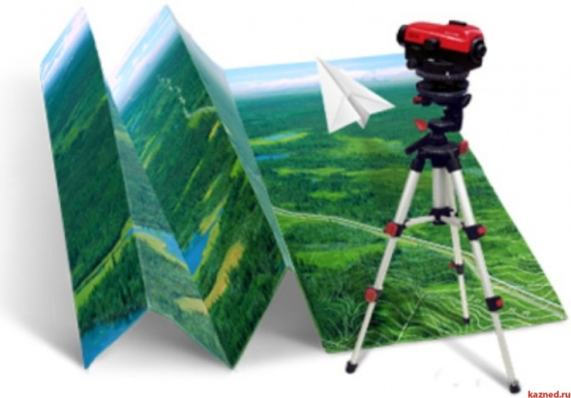
Красноярск 26 мая 2017 года - Сотрудникам Кадастровой палаты нередко приходится давать пояснения в отношении проведения кадастровых работ, так как граждане ошибочно полагают, что такую деятельностью осуществляет Кадастровая палата. Учитывая изложенное, отмечаем следующее.
Кадастровая деятельность – это выполнение работ в отношении недвижимого имущества, в результате которых обеспечивается подготовка документов, необходимых для осуществления кадастрового учета недвижимого имущества.
Специальным правом на осуществление кадастровой деятельности обладает кадастровый инженер. Кадастровым инженером признается физическое лицо, являющееся членом саморегулируемой организации (СРО) кадастровых инженеров. Кадастровые инженеры, не являющиеся членами зарегистрированных СРО, не могут заниматься профессиональной деятельностью.
Результатом работы кадастрового инженера в отношении земельного участка является межевой план. В отношении объекта капитального строительства инженер осуществляет подготовку технического плана или акта обследования. Перечисленные документы необходимы при постановке на учет земельного участка, а также при постановке на учет или снятии с учета здания, сооружения, помещения или объекта незавершенного строительства.
По завершении кадастровых работ с целью подачи заявления о кадастровом учете и необходимых для его проведения документов, в том числе подготовленных в результате проведения кадастровых работ, заинтересованному лицу нужно обратиться в пункт приема и выдачи документов филиала Кадастровой палаты или МФЦ. Также указанные документы можно подать посредством интернет-портал Росреестра.
Срок кадастрового учета при подаче документов в офисе Кадастровой палаты и посредством портала Росреестра составит пять рабочих дней, а при подаче в офисе МФЦ – семь рабочих дней.

Контакты для СМИ
Филиал ФГБУ «ФКП Росреестра» по Красноярскому краю
660018, Красноярск, а/я 2452

Елена Нацибулина
+7 391 228-66-70 (доб. 2224)

Владислав Чередов
+7 391 228-66-70 (доб. 2433)

